170 СУ “ВАСИЛ ЛЕВСКИ” – ГР. НОВИ ИСКЪР
гр. Нови Искър, общ. Столична, ул. „Искърско дефиле” № 277
телефон: 02/892-30-82; e-mail: info-2215170@edu.mon.bg

ПРАВИЛА
ЗА ИЗГОТВЯНЕ, ПРЕДАВАНЕ, РЕЦЕНЗИРАНЕ, ЗАЩИТА И ОЦЕНЯВАНЕ НА ДИПЛОМЕН ПРОЕКТ КАТО ВАРИАНТ НА ЗАДЪЛЖИТЕЛЕН ДЪРЖАВЕН ИЗПИТ ЗА ПРИДОБИВАНЕ НА ТРЕТА СТЕПЕН НА ПРОФЕСИОНАЛНА КВАЛИФИКАЦИЯ

Настоящите правила са изготвени в съответствие със Закон за предучилищното и училищно образование, Закон за професионалното образование и обучение изм. ДВ бр. 21 от 13 март 2020 г., Наредба №1от 19 февруари 2020 г. за организацията и провеждането на изпитите за придобиване на професионална квалификация изм. и доп. ДВ бр. 101 от 3 декември 2021 г. и ДВ бр.102 от 23.12.2022 г. , Националната изпитна програма за придобиване на трета степен на професионална квалификация за специалност „ Организация на туризма и свободното време” и Модел на задължителен държавен изпит за придобиване на средно образование и професионална квалификация в професионалното образование

- ЦЕЛ НА ЗАДЪЛЖИТЕЛНИЯ ДЪРЖАВЕН ИЗПИТ ЗА ПРИДОБИВАНЕ НА ПРОФЕСИОНАЛНА КВАЛИФИКАЦИЯ
Задължителният държавен изпит за придобиване на професионална квалификация има за цел да установи постигането на резултатите от обучението по специалността, включени в държавния образователен стандарт за придобиване на квалификация по съответната професия, придобити през 5-годишния срок на обучение (VIII-XII клас).

- ФОРМАТ НА ИЗПИТА:
Дипломният проект е теоретико-практическа разработка по тема, възложена на ученика с индивидуално задание. Изпитът чрез защита на дипломен проект се провежда в две части - защита на дипломния проект в теоретична част и защита на дипломния проект в практическа част.

- ЗАДАНИЕ ЗА ДИПЛОМЕН ПРОЕКТ:

Индивидуалните задания за изготвяне на дипломните проекти в теоретичната част включват изисквания към разработката на дипломния проект, съдържанието и оформянето на проекта, както и срок за предаването му, а в практическата част - подходящи практически задачи, демонстриращи умения и компетентности по специалността от професията. В зависимост от спецификата на професията, индивидуалните задания за изготвяне на дипломните проекти могат да включват насоки и указания за изготвяне на изделие, макет или други материали, които може да се ползват при защитата на дипломните проекти в практическата част.

- Рамка на задание:
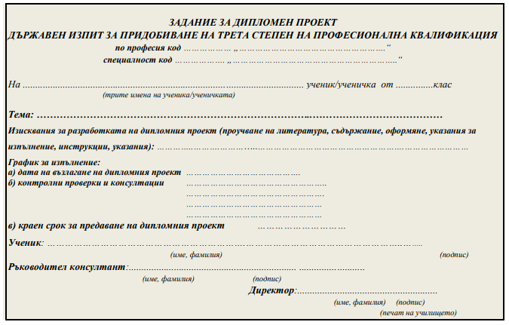

Всяко задание се изготвя в два екземпляра - един за ученика и един за ръководителя консултант и се подписват от директора, ръководителя консултант и ученика.
- Съдържание на дипломния проект
Дипломният проект се оформя в следните структурни единици:
- титулна страница;
- съдържание;
- увод (въведение);
- основна част;
- заключение;
- списък на използваната литература;
- приложения.

Титулната страница съдържа наименование на училището, населено място, тема на
дипломния проект, трите имена на ученика, професия и специалност, име и фамилия на
ръководителя консултант.

Уводът (въведението) съдържа кратко описание на основните цели и очакваните резултати.

Основна част - Формулира се целта на дипломния проект и дейностите/задачите, които трябва
да бъдат изпълнени/решени, за да се постигне тази цел. Съдържа описание и анализ на
известните решения, като се цитират съответните литературни източници. Съдържа приносите
на дипломния проект, които трябва да бъдат така формулирани, че да се вижда кои от
поставените задачи са успешно решени, като се цитират литературните източници.
Заключението съдържа изводи и предложения за доразвиване на проекта и възможностите за
неговото приложение.

Списъкът с използваната литература включва цитираната и използвана в записката на
дипломния проект литература. Започва на отделна страница от основния текст. При имената на
авторите първо се изписва фамилията. Всички описания в списъка с използваните източници
трябва да са подредени по азбучен ред, според фамилията на първия автор на всяка публикация.

Приложенията съдържат документация, която не е намерила място в текста, поради
ограниченията в обема й или за по-добра прегледност на подредбата. В текста трябва да има
препратки към всички приложения.

При форматирането на текста се спазват следните параметри:
✓ Обем на дипломния проект – минимум 30 страници
✓ Формат: А4; Брой редове в стр.: 30; Брой на знаците: 60 знака в ред
✓ Общ брой на знаците в 1 стр.: 1800 – 2000 знака
✓ Шрифт: Times New Roman, 12

- ФУНКЦИИ НА РЪКОВОДИТЕЛЯ КОНСУЛТАНТ И НА ДИРЕКТОРА НА УЧИЛИЩЕТО :

Учениците разработват дипломните проекти под ръководството и контрола на ръководителите консултанти, като мястото и времето за разработване и консултации се уточняват с всеки ученик при възлагането на индивидуалното задание за дипломния проект. Директорът на училището определя ръководителите консултанти на учениците и осигурява достъп до учебни кабинети, лаборатории, работилници, машини, уреди, апарати, технически средства, учебни пособия и др., а при възможност и материали, по искане на ученика или на ръководители консултанти за разработката на дипломните проекти.

Ръководителят консултант:
- предоставя информация за необходимата литература, материали, каталози, справочници, технически и други данни;
- контролира поетапното и самостоятелно изпълнение на индивидуалното задание и дава препоръки при необходимост;
- провежда до четири консултации с всеки ученик;
- за всяка проведена консултация изготвя протокол и го представя на дипломанта за подпис.

- ПРЕДАВАНЕ И РЕЦЕНЗИРАНЕ НА ДИПЛОМНИЯ ПРОЕКТ:

- Предаване на дипломния проект
Ученикът предава дипломния си проект в определения в заданието срок във вид, определен от училището (на електронен и/или хартиен носител в един екземпляр), но не по-късно от двадесет дни преди датата за изпита, на лице, определено от директора на училището.
- Определяне на рецензенти:
Рецензентите се определят от директора на училището най-късно двадесет дни преди датата за изпита. Всеки дипломен проект се рецензира от един рецензент съгласно разпоредбите на Наредба № 1 за организацията и провеждането на изпитите за придобиване на професионална квалификация.

- Изисквания по отношение на рецензията
Рецензията се изготвя в два екземпляра, които се прилагат към дипломния проект и се предават на комисията за подготовка, провеждане и оценяване на изпита най-късно десет дни преди определената дата за изпита. Единият екземпляр от рецензията се предоставя на ученика от член на комисията най-късно три работни дни преди определената дата за 5 изпита. Форматът на рецензията е утвърден с национална изпитна програма (НИП) по всяка специалност и съдържа преценка за качеството на изпълнение от ученика на всяка част от дипломния проект с оглед на нейната пълнота, достоверност, прегледност и прецизност, оригиналност в подхода при решаването на проблема, практическа приложимост и икономическа целесъобразност на разработката, както и заключение с мнение за допускане или недопускане до защита.

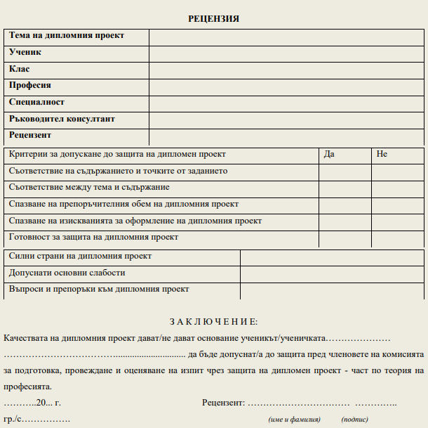

- ДОПУСКАНЕ НА ДИПЛОМНИЯ ПРОЕКТ ДО ЗАЩИТА

Дипломният проект се допуска до защита, при наличие на заключение с мнение за допускане до защита (положителна рецензия). Когато заключението в рецензията е с 5 мнения за недопускане до защита, дипломният проект задължително се преглежда и оценява от комисията за подготовка, провеждане и оценяване на изпита чрез защита на дипломния проект в теоретичната част. Становището на комисията е окончателно, отразява се в рецензията на отделен ред и под него се подписват председателят и членовете на комисията, след което рецензията се предоставя на ученика най-късно три работни дни преди датата на изпита.
Комисията изготвя списък на учениците, които се допускат и които не се допускат до защита. Учениците, които не са допуснати до защита на дипломен проект или които не са защитили успешно (получили са оценка „слаб“) може на следваща изпитна сесия да представят нова разработка на същата тема или да разработят дипломен проект по ново индивидуално задание, или да променят желанието си за провеждане на задължителния държавен изпит чрез защита на дипломен проект.
Сесиите са три:
✓ през май - юни;
✓ през август - септември;
✓ през януари.
Датите за изпитните сесии за провеждане на задължителен държавен изпит за придобиване на професионална квалификация - частта по теория на професията, както и сроковете за подаване на заявленията за допускане до задължителен държавен изпит за придобиване на професионална квалификация, се определят в началото на учебната година по график, утвърден със заповед на министъра на образованието и науката (достъпна на електронната страница на МОН, раздел „Нормативни актове“, рубрика „Заповеди“).
Там, където е възможно, задължителният държавен изпит чрез защита на дипломен проект в професионалното образование може да се проведе и на датата за провеждане на задължителен държавен изпит за придобиване на професионална квалификация - частта по теория на професията, утвърдена от министъра на образованието и науката, а в останалите случаи датите се определят със заповед на директора на училището за всяка изпитна сесия.
Директорът обявява публично на общодостъпно място в училището, както и на интернет страницата на училището датата, началния час и мястото на държавния изпит за придобиване на професионална квалификация за частта по теория на професията и за частта по практика на професията или обявява датата, началния час и мястото на задължителен държавен изпит чрез защита на дипломния проект в теоретичната част и защита на дипломния проект в практическата част, както и срока и мястото за оповестяване на резултатите от изпитите и на окончателната оценка най-късно до 3 работни дни преди датата за провеждане на изпита.

- ЗАЩИТА НА ДИПЛОМНИЯ ПРОЕКТ И КРИТЕРИИ И ПОКАЗАТЕЛИ ЗА ОЦЕНЯВАНЕ
Защитата на дипломния проект в теоретичната част представлява устно изложение на ученика за представяне на разработения дипломен проект и отговор на поставените от комисията за подготовка, провеждане и оценяване въпроси.
Изложението може да се съпътства от допълнително онагледяване с презентация, графични материали, симулация и др. (виж т.3, Табл. № 1).
Оценяването на дипломния проект и неговата защита в теоретичната част се извършва по критерии за оценяване, които са утвърдени с национална изпитна програма по съответната специалност.
За всеки критерий са определени показатели и максимален брой точки, които се присъждат при напълно покриване на съответния критерий. Максималният брой точки, които може да получи ученикът, е 100. (Табл. № 1):

Таблица № 1: Критерии и показатели за оценка на дипломния проект в частта по теория на професията и неговата защита:
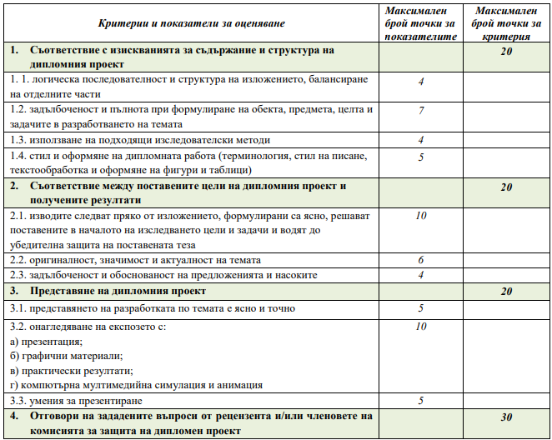

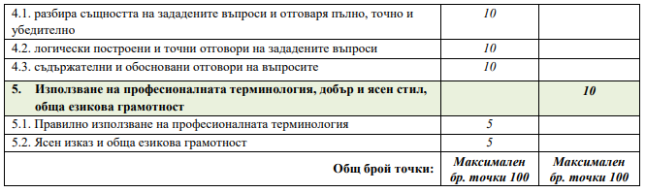

Защитата на дипломния проект в практическата част е изпълнение на практическо задание. Заданието е индивидуално и има за цел да установи усвоените умения и компетентности на ученика по специалността от професията, които ще бъдат оценени по критериите и показателите за оценяване на индивидуалното задание по практика и които са свързани с изпълнение от страна на ученика на правилата за здравословни и безопасни условия на труд, организация на работното място, подбор на материали и инструменти, изпълнение на операции и качество на изпълнението на заданието (виж Табл. № 2).
В зависимост от спецификата на професията и темата на дипломния проект, защитата на дипломния проект в практическата част е свързана с изпълнението на подходящи практически задачи, демонстриращи умения и компетентности по специалността от професията.
Комисията може да възложи на ученика изпълнение и на други практически задачи в съответствие с темата на индивидуалното задание, но несвързана с предварително подготвените материали.
Критериите и показателите за оценяване на индивидуално задание по практика са утвърдени с национална изпитна програма по съответната специалност. За всеки критерий са определени показатели и максимален брой точки, които се присъждат при изпълнение на практическото задание или при неговата защита, съобразно изискванията за качество при спазване на правилата за здравословни и безопасни условия на труд и опазване на околната среда. Максималният брой точки, които може да получи ученикът, е 100. (Табл. № 2).

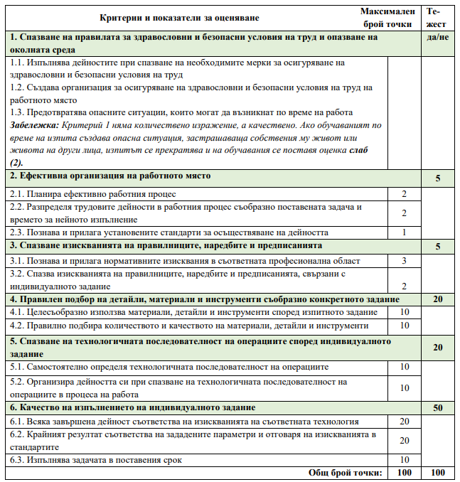
Таблица № 2: Критерии и показатели за оценяване на индивидуално задание по практика

- ФОРМИРАНЕ НА ОКОНЧАТЕЛНАТА ОЦЕНКА ОТ ИЗПИТА

Всяка част от държавния изпит (защита на дипломния проект в теоретичната част и защита на дипломния проект в практическата част) е успешно положена при постигане на петдесет на сто от максималния брой точки.
Окончателната оценка от защитата на дипломния проект се формира по следния начин:
50 % от получения брой точки от частта по теория на професията
50 % от получения брой точки от частта по практика на професията.
Окончателната оценка в брой точки се формира след успешното полагане на всяка част от изпита и се изчислява, както следва:
Окончателната оценка в брой точки е равна на 0,5 × получения брой точки от частта по теория на професията + 0,5 × получения брой точки от частта по практика на професията.
Окончателната оценка от брой точки се превръща в цифрова оценка по формулата:
Цифрова оценка = окончателната оценка в брой точки х 0,06
Окончателната оценката от държавния изпит за придобиване на квалификация по професията е с количествен и качествен показател, с точност до 0,01 и се определя, както следва:
а) за количествен показател от 2,00 до 2,99 се определя качествен показател „слаб“;
б) за количествен показател от 3,00 до 3,49 се определя качествен показател „среден“;
в) за количествен показател от 3,50 до 4,49 се определя качествен показател „добър“;
г) за количествен показател от 4,50 до 5,49 се определя качествен показател „много добър“;
д) за количествен показател от 5,50 до 6,00 се определя качествен показател „отличен“

